**Соціально-побутове орієнтування**

**(06.04-10.04)**

**5 клас**

**Тема. Правила особистої гігієни.**

**Завдання 1**

Відгадай загадки.

1. Кістяна спинка, жорстка щетинка,

з м’ятною пастою дружить,

нам справно служить.

1. Прямокутний і м’який,

жовтий, білий, голубий.

Тільки покупаємось,

ним ми витираємось.

1. Він водичку нам дає:

тепла і холодна є.

Будем митися, купатися,

зуби чистити, вмиватися.

**Завдання 2**

Дай відповіді на запитання.

1. Що таке особиста гігієна людини?
2. Що є основою особистої гігієни?
3. Навіщо необхідно робити ранкову зарядку?

8. Які вправи ранкової зарядки ти знаєш?

9. Які вправи ранкової зарядки ти виконуєш щодня?

10. Які бувають типи шкіри?

11. Які ділянки шкіри потребують додаткового догляду?

**Завдання З**

Роздивись малюнки. Назви предмети особистої гігієни. Які із зобра­жених предметів не належать до предметів особистої гігієни?

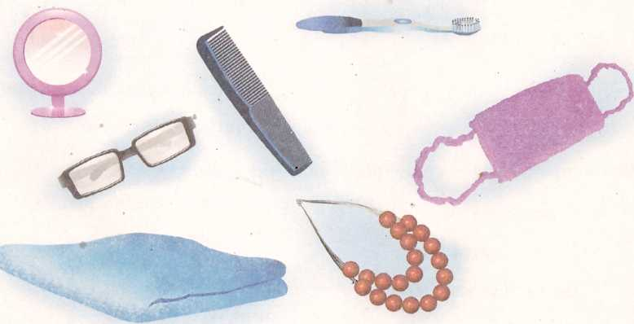

**Завдання 4**

Назви правильну послідовність вечірнього туалету.

1. Вимити ноги.
2. Вимити вуха.
3. Вимити шию.
4. Вимити руки.
5. Розчесати волосся.
6. Умити обличчя.
7. Почистити зуби.
8. Витертися рушником

**Завдання 5**

Усно розгадай кросворд «Сяюча усмішка». Відповіді запиши в зошиті.

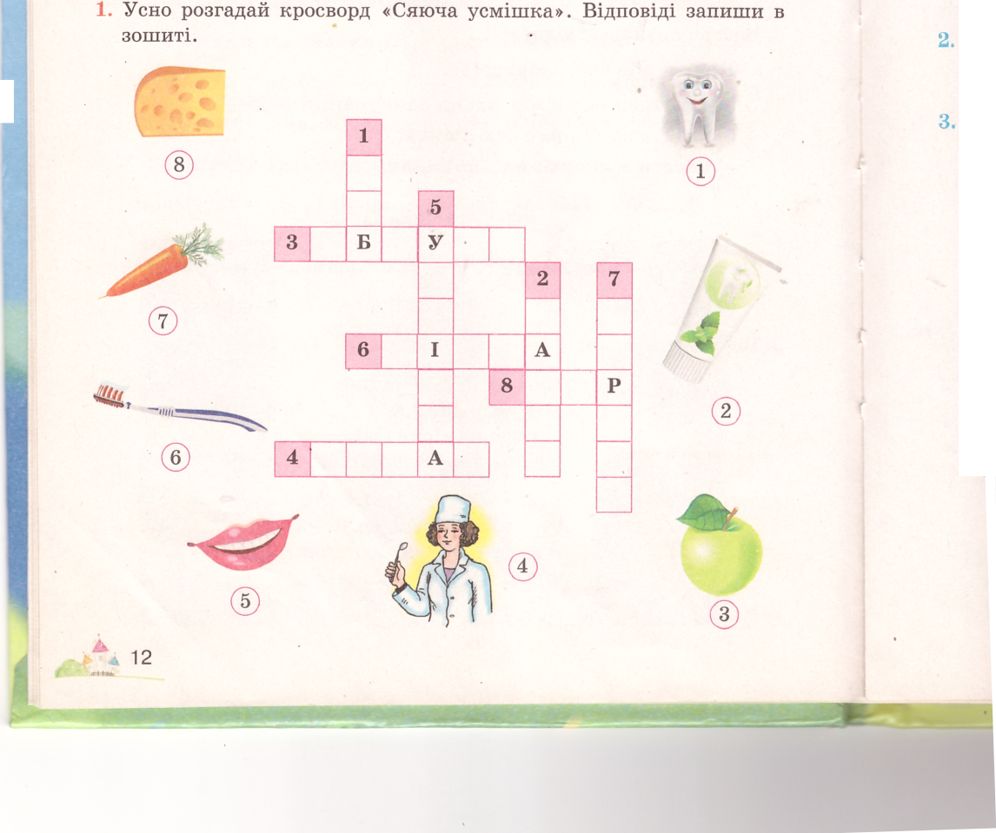

**Тема. Догляд за волоссям.**

**Завдання 1**

Дай відповіді на запитання.

1. Чому необхідно регулярно доглядати за волоссям?
2. Які типи волосся ти знаєш?
3. Які засоби догляду за волоссям тобі відомі?

**Завдання 2**

Вибери правильну відповідь.

**1.** Волосся миють такою водою:

а) холодною; б) теплою; в) окропом.

**2.** Нормальне волосся потрібно мити:

а) раз на 3—4 дні;

б) раз на тиждень;

в) раз на 10—15 днів.

**Завдання 3**

Назви, які із зазначених засобів не можна використовувати для миття волосся:

а) господарське мило; г) яєчний жовток;

б) шампунь; д) відвар лікарських трав;

в) рідке мило; е) пральний порошок.

**Завдання 4**

1. Роздивись рисунки. Назви, який із зображених предметів не вико­ристовують для догляду за волоссям.

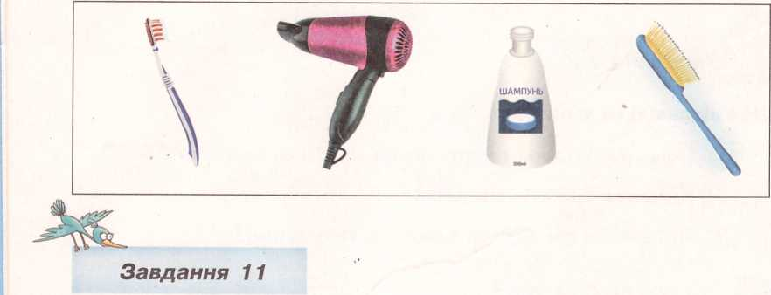

1. Роздивись рисунки. Визнач правильну послідовність догляду за волоссям.

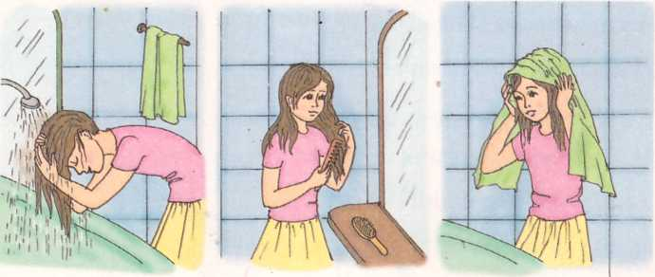

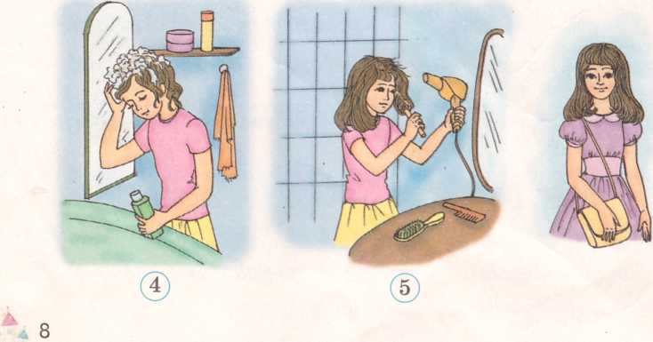

1. Покажи і назви, що використовують для догляду за волоссям. Який предмет тут зайвий?

